مراجعة الباب الاول للصف ثالث ثنوي | 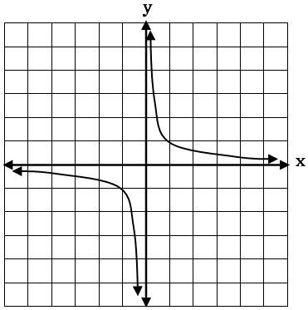  الشكل الجاور يمثل التمثيل البياني للدالة .......
 |  | d~ |  | c~ |  | b~ |  | a~
 | الدالة غير متصلة عند و نوع عدم الاتصال هو
 | قابل للازالة | d~ | قفزي | c~ | نقطي | b~ | لا نهائي | a~
 | مدى الدالة : .......
 |  | d~ |  | c~ |  | b~ |  | a~
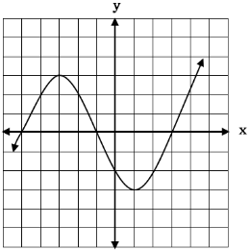
بالإستعانه بالشكل المجاور للداله f أكمل ما يأتي
مجال الدالة f هو ....... مدى الدالة f هو .......
المقطع yللدالة fهو ....... أصفار الدالة f هو .......
اذا كانت f(x) = x² − 2 , g(x) = فإن : (x)[ f g] تساوي :
اذا كانت f(x) = x² − 2 , g(x) = فإن مجال (x)[ f g] هو :

